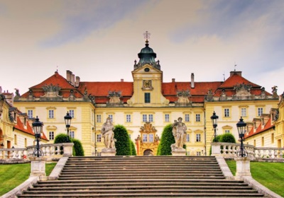
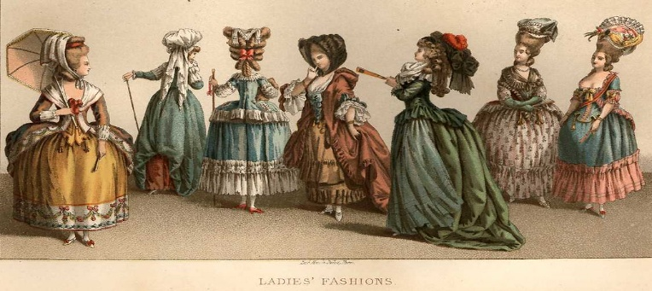
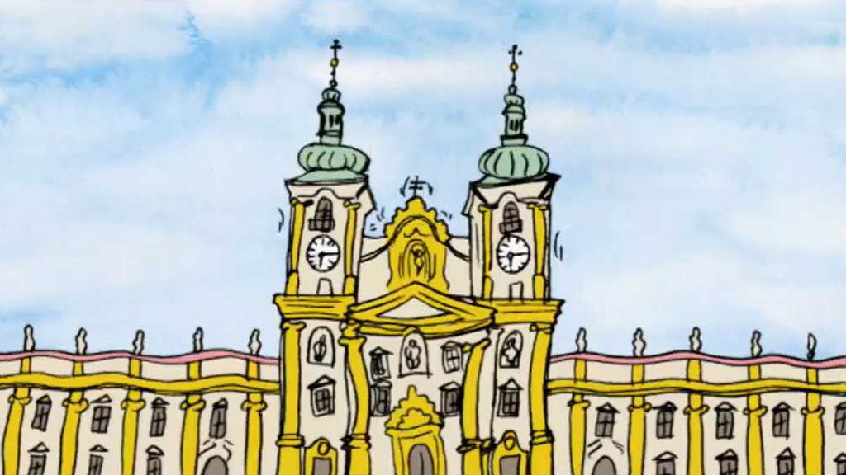
Baroko
BAROKO | RENESANCE

1.Cvičení: Roztřiď do tabulky znaky, které podle tebe patří do daných směrů:
NÁVRAT K ANTICE, SILNÁ NÁBOŽENSKOST, PESIMISMUS, POUŽÍVÁNÍ NÁRODNÍCH JAZYKŮ, ROZVOJ VĚDY, DŮRAZ NA ROZUM, DŮRAZ NA VÍRU A CIT, ZÁMOŘSKÉ OBJEVY, KNIHTISK, KATOLICTVÍ, POCIT POMÍJIVOSTI ŽIVOTA

BAROKO V EVROPVSKÉ LITERATUŘE
2. Cvičení: Pomocí učebnice doplň vynechané výrazy.
V barokní literatuře převažují náboženská témata a rozvíjejí se všechny tři literární druhy: epika, lyrika a drama
Oblíbené žánry v té době byly legendy (příběhy ze života svatých), kázání a traktáty.
Anglický spisovatel John Milton napsal duchovní epos Ztracený ráj
Italský spisovatel Torquato Tasso napsal hrdinský epos Osvobozený Jeruzalém
Španělský dramatik a básník Pedro Calderón de la Barca napsal náboženskou hru Život je sen
Německý spisovatel Hans Jakob Christofell von Grummelshausen napsal pikareskní román Simplicius Simplicissium
3. Cvičení: Poznáš, kdo je kdo? (autoři z textu)
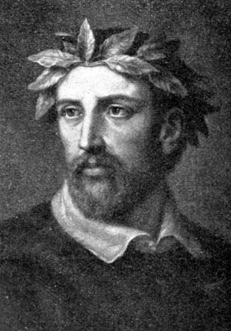
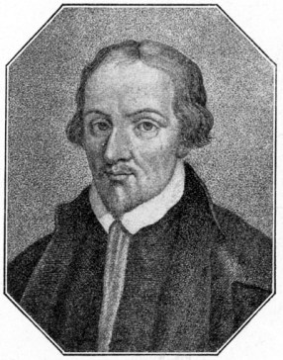
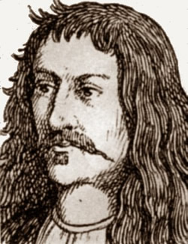
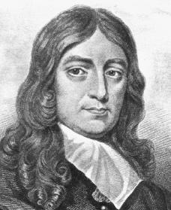
Hans Jakob Christofell von Grummelshausen
John Milton
Torquato Tasso
Pedro Calderón

BAROKO V ČESKÝCH ZEMÍCH
4. Cvičení: Práce s textem – důležité pasáže vyznač červeně, informace, které jsi věděl zeleně, čemu nerozumíš žlutě:
Literatura baroka v českých zemích a její historický kontext
Baroko se v českých zemích rozvíjí hlavně v 17. století. Toto období je spojeno s bitvou na Bílé hoře v roce 1620. Po porážce českých stavů došlo k velkým změnám v politice i náboženství. České země byly znovu pevně podřízeny katolické církvi a probíhala rekatolizace. Mnoho nekatolických vzdělanců muselo odejít do exilu.
Literatura byla v této době silně ovlivněna náboženstvím. Často měla výchovný charakter a snažila se upevnit víru lidí. Typické byly například kázání, náboženské písně, modlitby nebo legendy o svatých.
Barokní literatura zdůrazňuje, že lidský život je krátký a pomíjivý. Objevuje se motiv memento mori (pamatuj na smrt) a vanitas (marnost světa). Autoři často píšou o smrti, hříchu, utrpení a víře. Texty jsou citově silné, obrazné a plné kontrastů (například život × smrt, nebe × země).
Baroko se neprojevovalo jen v literatuře, ale také v architektuře, malířství a hudbě. Umění mělo působit na city člověka a často bylo velmi zdobné a výrazné.
5. Cvičení: Označ správnost či nesprávnost tvrzení na základě přečteného textu:
- Baroko se v českých zemích rozvíjí především v 17. století. ANO / NE
- Bitva na Bílé hoře proběhla v roce 1720. ANO / NE
- Po Bílé hoře došlo k rekatolizaci českých zemí. ANO / NE
- Barokní literatura byla převážně nezávislá na náboženství. ANO / NE
- Mezi typické žánry patřila kázání a náboženské písně. ANO / NE
- Motiv memento mori znamená „pamatuj na smrt“. ANO / NE
- Barokní autoři často psali o pomíjivosti lidského života. ANO / NE
- Barokní texty jsou většinou jednoduché a bez emocí. ANO / NE
- V baroku se často objevují kontrasty (například život × smrt). ANO / NE
- Baroko se projevovalo jen v literatuře, ne v jiných druzích umění. ANO / NE

Rozdělení literatury:
V období baroka se v českých zemích dělila literatura do dvou proudů:
1, Oficiální (domácí) literatura – Bohuslav Balbín, Bedřich Bridel
2, Exilová literatura – Jan Amos Komenský
6. Dokázal bys vysvětlit, jaký byl mezi nimi rozdíl? Co znamená slovo EXIL?
EXIL = vyhnanství

Exilová – odmítli konvertovat, např Jan Ámos Komenský
Domácí – psali všichni co přijali katolickou víru

OFICIÁLNÍ LITERATURA
V té době existovala skupina lidí, kteří se nazývali puristé, kteří se snažili očistit český jazyk od cizojazyčných vlivů a vytvářet ryze česká slova, některé se bohužel (bohudík :D) neuchytila. Pojďme se na některé podívat a zkusit zjistit, která slova měly nahradit.
Purismy | Dnešní výrazy (co znamenají)
Břinkoklapka | klavír/piáno
Jezna | jídlna
Nosočistopléna | kapesník
Sestromuž | švagr
Hbitokolo | kočár
Bezabecedník | Negramotný člověk

BEDŘICH BRIDEL:
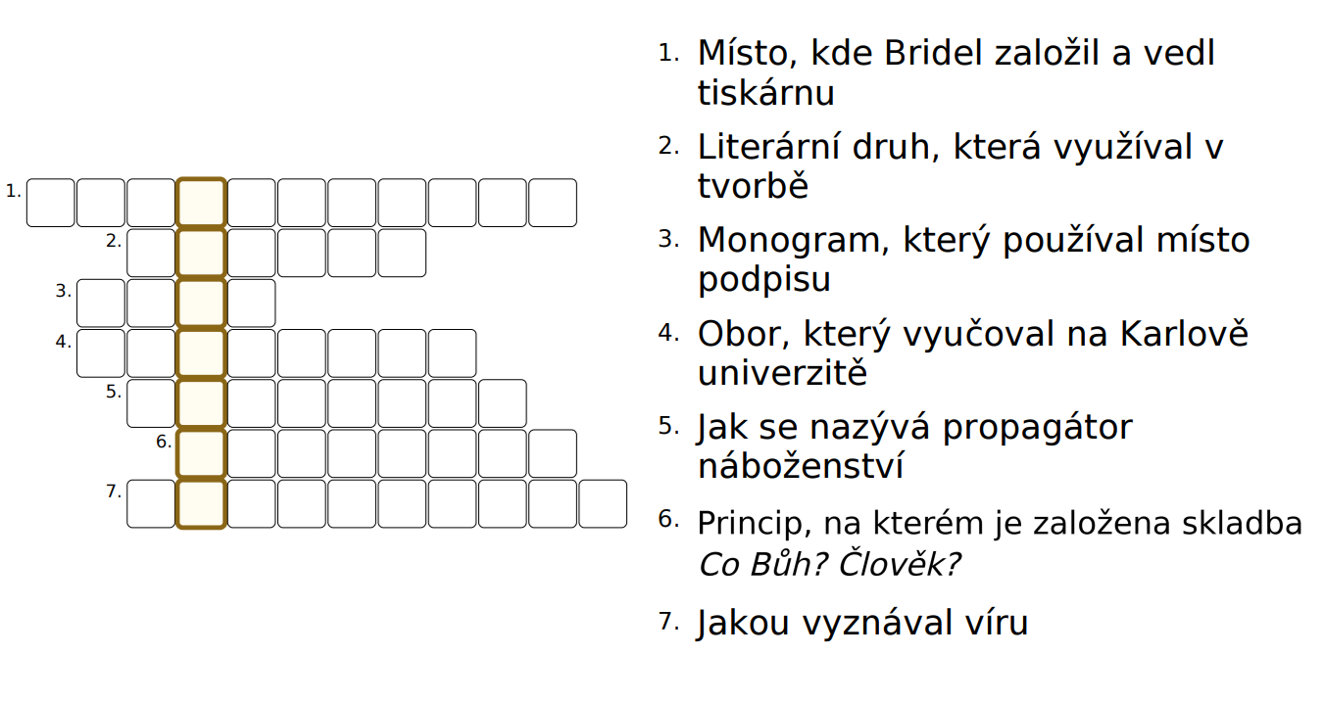
7. Vyluštěte tajenku: _ _ _ _ _ _ _

K l e m e n t i n u m
L y r i k a
F B S I
R e t o r i k a
K o n t r a s t
M i s i o n á ř
K a t o l i c t v í

Ukázka z díla: CO BŮH? ČLOVĚK? (1659)
Promluvím, an jsem popel,
k tobě, Bohu nejvyššímu,
hnis, bláto, země trupl,
což řekneš mně nejnižšímu?
Co jsem já? Co Bože ty?

Odtud jsme lidé smrtelní - anafora
Bych se před tebou ohrozil,
tys Bůh velký, Bůh svatý,
s tebou rozmlouval, tě prosil?

8. Otázky k ukázce:
- Jak vnímá lyrický subjekt sám sebe? - podřazeně
- Jak vnímá Boha? Co pro něj Bůh představuje? - svatě
- Na jaké básnické prostředku je dílo založeno? Na rozdílech\
- Podtrhni slova, kterým nerozumíš
- Zakroužkuj řečnickou otázku a vysvětli, co to je a k čemu slouží – používá se jako otázka bez odpovědi
9. Pokuste se danou sloku básně doplnit tak, abyste vystihli kontrast mezi Boží dokonalostí a „ubohostí“ člověka, který je typický pro Bridelovu duchovní píseň.
Co já? Co ty? Bože svatý?
Já hřích, pych,……………,
Tys sláva,………………….,
já hnis, vřed,……………..,
Tys čistý…………………….

Nápověda: ČEST, DUCH, LEST, PUCH

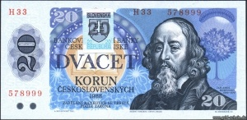
EXILOVÁ LITERATURA

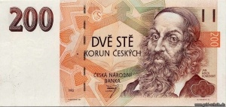
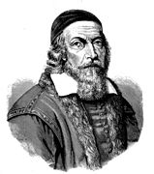
Jan Amos Komenský

- Cvičení: Na základě tvých znalostí se pokus ve dvojici doplnit myšlenkovou mapu:
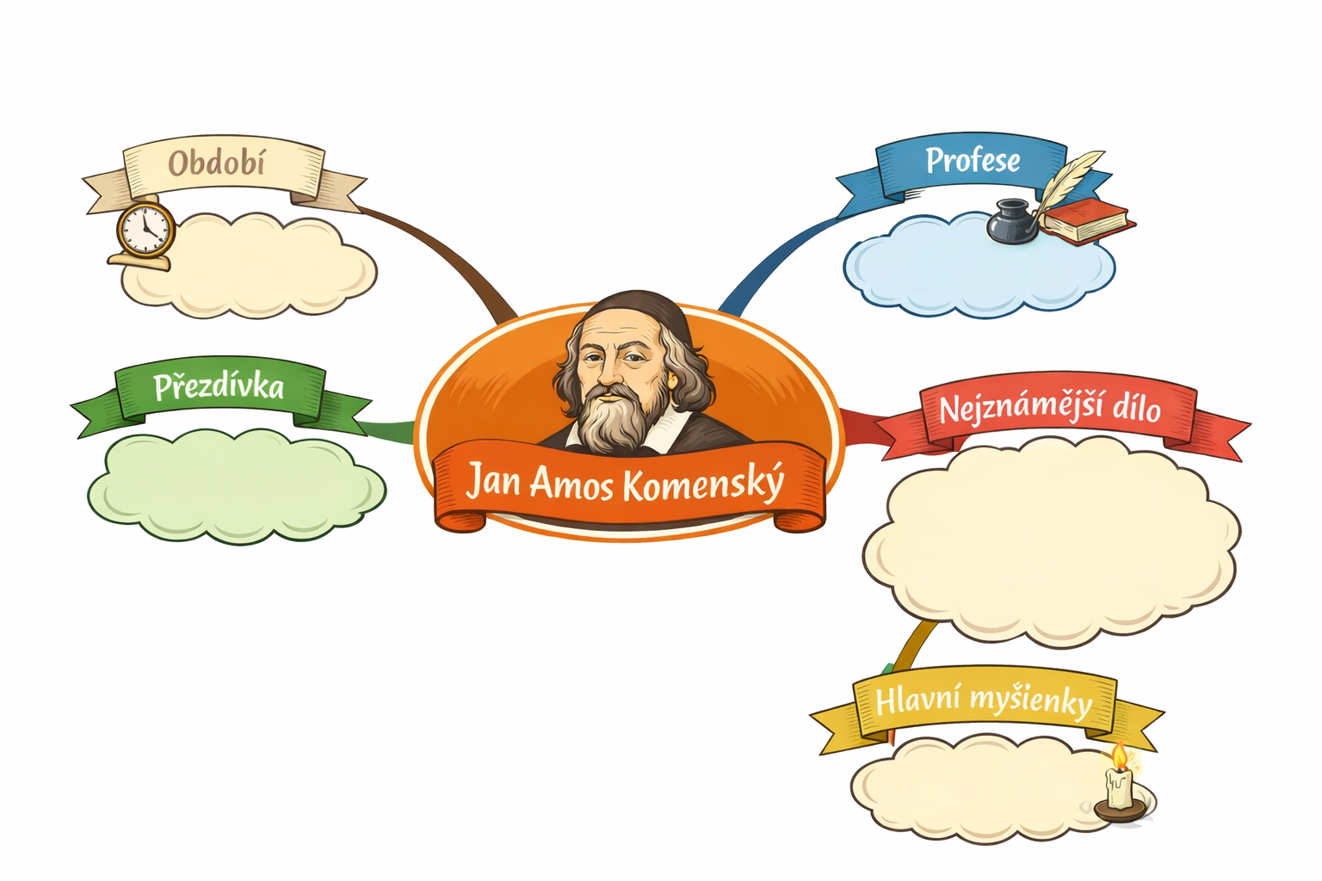

Učitel
Spisovatel
České baroko

Orbis pictus
Českoněmecký slovník
Škola hrou

Škola pro všechny
škola hrou
skákat z okna na ženský

Video k životu a dílu J. A. Komenského: https://www.youtube.com/watch?v=-FdDPFt5VMM
- Cvičení: Doplňuj, co uslyšíš ve videu:
Život a dílo Jana Amose Komenského
Jan Amos Komenský se narodil roku 1592 v Komě (1670 smrt – v Amstrdamu)
Působil především jako pedagog, teolog, filozof, spisovatel, kazatel.
Jeho život byl výrazně ovlivněn událostmi třiceti letá válka, náboženským pronásledováním kvůli kterým musel odejít do exilu.
Mezi jeho nejdůležitější myšlenky patří přesvědčení, že vzdělání má být škola hrou.
Za své hlavní dílo je považováno Velká Didaktika.
které se zaměřuje na moderní vyučování na školách.

Díla: Svět v obrazech, Škola hrou, Svět v obrazene, Labirint světa a ráj srdce, Trhuchlivý, Hlubina bezpečnosti
Zamysli se:

- Která myšlenka Komenského ti připadá aktuální i dnes? Proč?
- Škola hrou, rozdělení stupňování (MŠ, ZĚ, SŠ, SOŠ, VŠ)
- Myslíš si, že by Komenského způsob výuky fungoval i v dnešní škole?
- Ano, akorát posunout věk střední školy až od 15 jako to máme současně.


Bonusová část (dobrovolná / pro rychlíky)
Představ si, že by Jan Amos Komenský žil dnes, na co by ses ho zeptal?
- Cvičení: Doplň myšlenkovou mapu znova:
Učitel národa
16.-17. stol
Teolog Filozof
Učitel Spisovatel
Teolog Filozof
Učitel Spisovatel
Orbis pictus
Česko Německy Slovnik
Labyrint světa a ráj srdce
Velká Didaktika
Škola hrou
Žádné fyzické tresty
Škola pro všechny

Zdroje:
JIŘIČKOVÁ, Eva; ŠTRPKOVÁ, Kateřina; MAZALOVÁ, Veronika; OKROUHLÝ, Jiří; SOBOLOVÁ, Zdeňka et al. Nová literatura 1: pro střední školy: pracovní sešit pro 1. ročník. Praha: Taktik, 2018. ISBN 978-80-7563-105-3.
ŠTRPKOVÁ, Kateřina; JIŘIČKOVÁ, Eva a JEDLIČKOVÁ, Lenka. Literatura: pracovní učebnice pro střední odborná učiliště s maturitou: v souladu s RVP. Praha: Taktik, 2022. ISBN 978-80-7563-450-4.
ChatGPT. (2026, 2. února). Konzultace a tvorba pracovního listu k videu o Janu Amosu Komenském [Osobní komunikace / AI]. OpenAI.
Práce vznikla částečně ve spolupráci s AI asistentem ChatGPT (OpenAI, 2026) při tvorbě některých částí pracovního listu a myšlenkové mapy k J. A. Komenskému.

Citace obrázků:
Online. Dostupné z https://www.kr-jihomoravsky.cz/Default.aspx?ID=352639&&TypeID=2 [cit. 2026-02-02].
Online. Dostupné z https://www.flickr.com/photos/sacheverelle/2659972470/ [cit. 2026-02-02].
Online. Dostupné z https://baxuanballahjeoqoj.wordpress.com/category/societas-sociedad/homines-clari/ [cit. 2026-02-02].
Online. Dostupné z: https://ast.wikipedia.org/wiki/Torquato_Tasso [cit. 2026-02-02].
Online. Dostupné z: https://www.bessarabia.altervista.org/deu/3wirtemberg/4.06_wirtemberg_schrecken.html [cit. 2026-02-02].
Online. Dostupné z: https://trabajosdeliteratura.wordpress.com/tag/drama-de-honor/ [cit. 2026-02-02].
Online. Dostupné z: https://commons.wikimedia.org/wiki/Category:Comenius_in_art [cit. 2026-02-02].
Online. Dostupné z: https://www.moneypedia.de/index.php/Jan_Amos_Komensk%C3%BD [cit. 2026-02-02].

